6.Stroje pro dopravu látek kapalných 2.ročník
- popište schéma čerpací stanice
- vysvětlete, jak fungují objemová čerpadla, pístová, rotační
- charakterizujte proudová čerpadla odevzdat do 24.4.2015

tzn. kapalin a plynů

čerpadla kompresory, ventilátory, dmýchadla, vývěvy

-mechanické zařízení, které dovává pohybovou, potenciální nebo tlakovou energii kapalině, která skrz čerpadlo protéká
- čerpadlo je poháněn motorem nbo jiným pohonem (lidským, zvířecím)
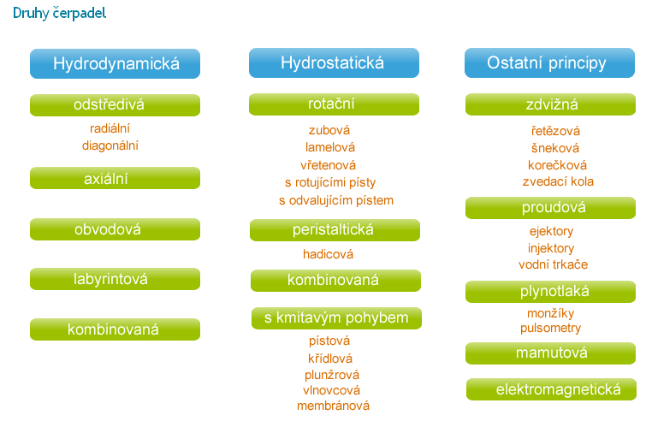

Pístová čerpadla – čerpací stanice
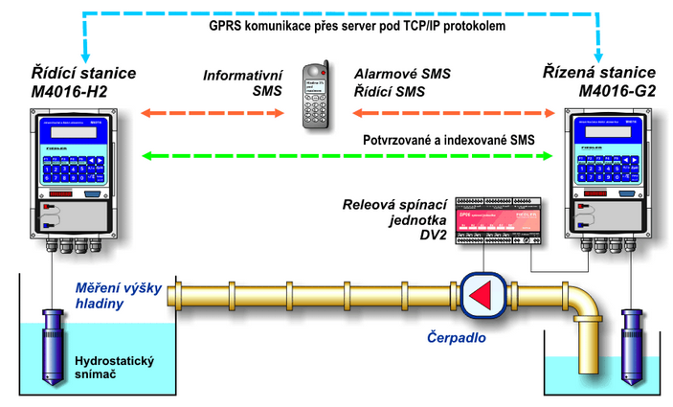
- čerpadlo je umístěno v tvz. čerpací stanici
- čerpadlo vytlačuje vodu do výše položené otevřené nádrže a odtud se tlakovým potrubím rozvádí do místa spotřeby
- při sání vzniká v sacím hrdle čerpadla podtlak a atmosférický tlak působící na spodní hladinu vytlačí kapalinu do výšky
- čerpadlo je ovládáno dvěma plováky, jeden spouští a zastavuje čerpání podle hladiny v horní nádrži, druhý řídí čerpání podle hladiny ve studni

Hydrodynamická čerpadla
- určená k dopravě kapalin
- čerpadla s nepřímou přeměnou mechanické energie v energii kinetickou a potenciální
- kinetická energie se přeměňuje v tlakovou v difusoru, pokud čerpadlo nemá difusor, přeměna probíhá ve spirálové skříni
- mají při chodu velký počet otáček, protože hřídel čerpadla je přímo spojená s motorem
- menší rozměry, levnější
- tekutina teče čerpadlem rovnoměrně bez přestávek,
- není zapotřebí setrvačník ani větrník

Použití - používají se v čerpacích stanicích
- jsou jednoduchá, malá a tak mají velmi široký rozsah možností využití
- například v zahradách, v chemickém průmyslu, stavebnictví
- po úpravách se mohou použít i pro čerpání viskózních kapalin, jako například kalová čerpadla, která jsou dnes velmi používaná

Rozdělení - odstředivá
- axiální
- obvodová
- labyrintová
- kombinovaná
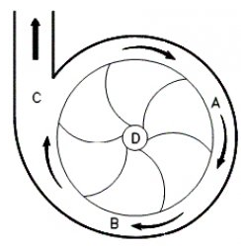
Odstředivá čerpadla – velmi oblíbená, protože mají dokážou čerpat vodu i znečištěnou, nejsou náročná na údržbu, mají vysoké průtoky a jsou spolehlivá
Princip – využití odstředivé síly, která působí na přepravovanou kapalinu
- poháněcí hřídel je spojen s rotorem a zahnutými lopatkami)- zahnuté lopatky se rozbíhají od středu a dávají tekutině, která přes ně teče rotační pohyb
- kapalina je vytlačena z výstupního otvoru

Použití – u každé chalupy, u zahrádky, bazénu, domácí vodárny, čističky, při rozvodu vody v klimatizacích, ve farmaceutickém i chemickém průmyslu, v chladících věžích, ve vytápěcích systémech
- většina vodních ponorných nebo kalových čerpadel je založena na tomto principu
- nejsou vhodná pro časté vypínání a zapínání (dávkování)
- nejsou vhodná pro prstovité a sypké materiály
- mají slabý sací efekt
- použití do sací výšky 8 m

Rozdělení - radiální
- diagonální (šroubová)

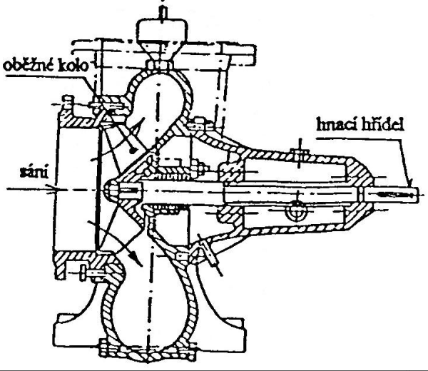
Axiální čerpadla
– vhodná pro čerpání velkého množství vody, ale do malých výšek
- oběžné kolo je ve tvaru vrtule a má dvě až tři lopatky uložené v mohutném náboji
- podobá se Kaplanově turbíně (kapalina teče z druhé strany)

Obvodová čerpadla - vířivá
- použití v potravinářském a chemickém průmyslu, pro čerpání lehkých šťáv, paliv s malou viskozitou (benzin, ether aj.)

Hydrostatická čerpadla - k dopravě kapaliny dochází tak, že v určitém časové okamžiku dojde k přesunutí nasátého objemu kapaliny ze sacího potrubí do výtlačného
- charakteristickým rysem těchto čerpadel je relativně neměnný průtok
Použití – na zahradách, kdy se jejich pomocí čerpá voda ze studně

Rotační čerpadla :
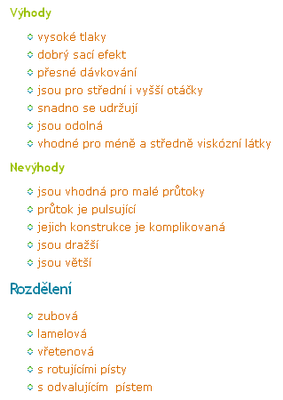

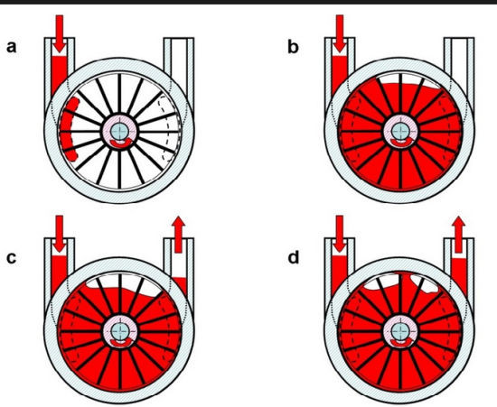
Odstředivá čerpadla (rotační lopatková) – je to na principu využití odstředivé síly vznikající při rotačním pohybu
- skládá se z oběžného kola, převaděče, spirálové skříně

Čerpadla s kmitavým pohybem
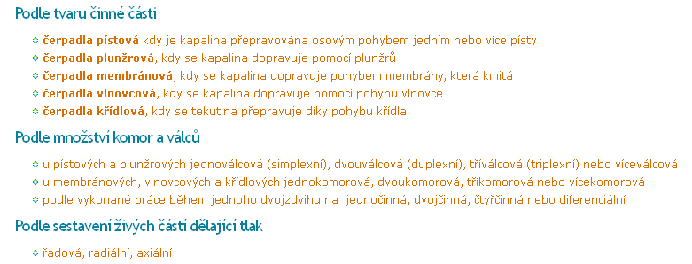

Pístová (objemová) čerpadla
- tlak potřebný k vytlačení kapaliny je získán zmenšením pracovního prostoru – pohybem pístu ve válci

rozdělení – s kmitavým pohybem (čerpací stanice, jednočinné, dvojčinné, deferenciální, zdvižné, membránové)
- s rotačním pohybem (zubové, šroubové, lamelové)
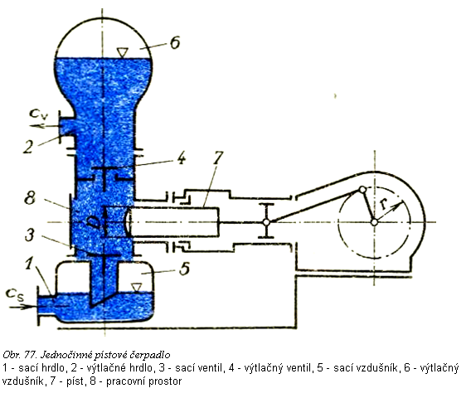jednočinné pístové čerpadlo

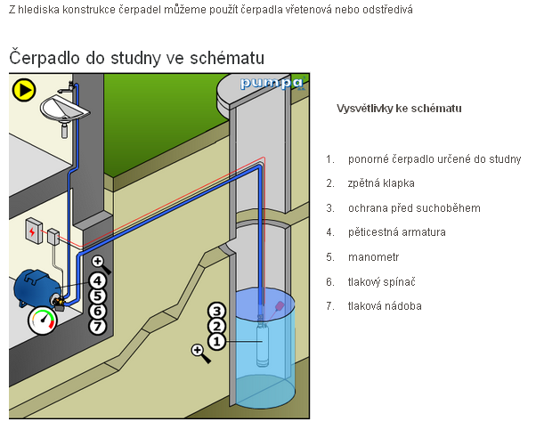

Ostatní

Zdvižná čerpadla – přepravují kapalinu mechanickým zvedáním kapaliny
- principem je sbírání vody do určitých nádob, misek, korýtek, které vodu nesou do vhodné výšky
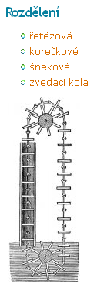

Proudová čerpadla – využívají proudu tlakové plynu nebo kapaliny, která strhuje dopravovanou kapalinu,
- jsou spolehlivá a levná

rozdělení – vodní a parní injektor
- mamutové čerpadlo

Ejektor – poháněn proudem vod, plynu nebo parou
- je to odsávací tryskové čerpací zařízení

Vodní trkač – používá pohybovou energii stříkající vody
- proud kapaliny je v intervalech zavírán trkacím ventilem
- rázy, které vzniknou slouží k čerpání tekutiny

Parní injektor – pára vstupuje do expanzní trysky, kde nabývá velké rychlosti při výstupu z trysky strhává proud s sebou vzduch a vzniká podtlak, který nasává kapalinu a tlačí jí do tlačné trysky
- využívá proudu vody nebo páry k pohybu kapaliny, která má být dopravována
